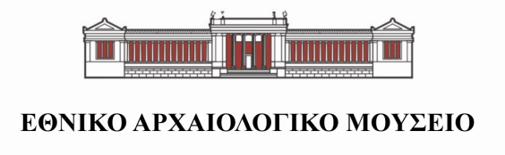

ΔΕΛΤΙΟ ΤΥΠΟΥ

ΤΟ ΠΑΡΑΜΥΘΙ ΤΗΣ ΚΥΡΙΑΚΗΣ

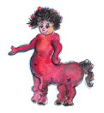

«Θαλασσινές Ιστορίες για Καλό Καλοκαίρι!»

Την Κυριακή 29 Ιουνίου 2014 το Παραμύθι της Κυριακής στο Εθνικό Αρχαιολογικό Μουσείο είναι αφιερωμένο στη θάλασσα και στα μυθικά όντα του βυθού που σαγήνευαν πάντα τους ανθρώπους και εμπνέουν παλιά και νέα παραμύθια. Τρίτωνες, γοργόνες και άλλα πλάσματα της μυθολογίας και της λαϊκής μας παράδοσης ζωντανεύουν στα παραμύθια της Νίκης Κάπαρη και στις μελωδίες και τα τραγούδια του μουσικοσυνθέτη Γιάννη Ψειμάδα. Στο τέλος της αφήγησης τα παιδιά με τη βοήθεια της αρχαιολόγου Αριάδνης Κλωνιζάκη θα ανακαλύψουν τα θαλασσινά θέματα στο Μουσείο σε ένα κυνήγι θησαυρού και φεύγοντας θα τους δοθεί από ένα αναμνηστικό κεραμικό κόσμημα εμπνευσμένο από τη θάλασσα, δημιουργία και προσφορά του αγγειογράφου Θωμά Κοτσιγιάννη.

Ημερομηνία Διεξαγωγής: 29 Ιουνίου 2014
Το παραμύθι απευθύνεται σε παιδιά 5-12 χρονών.
Διάρκεια προγράμματος: 60 λεπτά.
Ώρες διεξαγωγής: 11:30-12:30

Ελεύθερη είσοδος για τα παιδιά και ένα συνοδό τους

Δεν απαιτείται δήλωση συμμετοχής.

Τηλ. επικοινωνίας: 2132144891
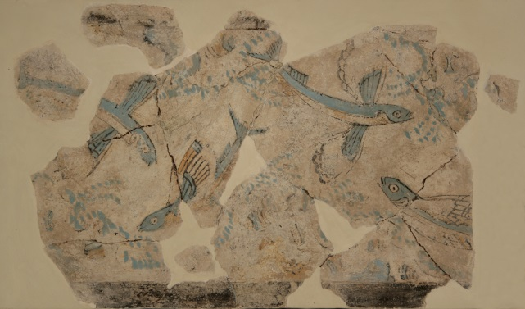
Χελιδονόψαρα κολυμπούν ανάμεσα σε αυγά ψαριών και σφουγγάρια. Τοιχογραφία από τη Φυλακωπή της Μήλου (16^{ος} αι. π.Χ.).
Τα κεράσματα για τα παιδιά είναι ευγενική προσφορά του καφέ Condande, Τζώρτζ 30, Εξάρχεια. 